Nová Philadelphia Milka

&

poznejte Philadelphii z její čokoládové strany

Cream cheese Philadelphia, světově známý a oblíbený sýr, který se stal populární mezi všemi věkovými generacemi, nyní přichází s novinkou určenou především dětem a všem milovníkům sladkých chutí. Nová Philadelphia Milka v sobě skrývá kombinaci jemné chuti kvalitní čokolády s nadýchaným sýrem typu cream cheese
a vytváří tak nezaměnitelnou variantu sladké odměny v podobě mléčného výrobku. Výrobek je ideální jako pomazánka na pečivo, samotný na lžičce nebo při použití v kuchyni. Skvěle se například hodí jako krém do různých sladkých jídel, dortů, či zákusků. Philadelphia tak nabízí neobvyklý chuťový zážitek, který potěší chuťové smysly nejen dětí, ale i dospělých.

„Význam mléka a mléčných výrobků ve výživě dětí je neopominutelný,“ uvádí primář MUDr. Petr Tláskal, CSc., Společnost pro výživu. Tyto výrobky jsou zdrojem kvalitní bílkoviny, vápníku a významným zdrojem některých pro dětský rozvoj důležitých vitamínů. Množství vápníku se musí od narození do dospělosti zvýšit přibližně 50x, z 25 g u novorozence na 1 200 g u dospělých. Nedostatek vápníku v dětském věku vede k výraznému rozvoji osteoporózy ve věku vyšším, proto doporučuji zaměřit se na jeho příjem od útlého věku. Sýry splňují přednosti mléčných výrobků s větším obsahem tuků, spíše mastných kyselin dodávajících mléku a mléčným výrobkům jejich chuť,“ říká Petr Tláskal.

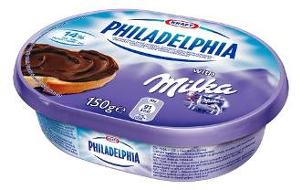
„Pro velkou oblíbenost produktu Philadelphia Milka v zahraničí jsme se rozhodli začít dovážet tento výrobek
i k nám na český trh, neboť chceme nabídnout tuto jedinečnou novinku v segmentu čokoládových pomazánek i českým zákazníkům,“ říká Martin Kincl, marketingový ředitel značky Philadelphia pro Českou republiku. „Philadelphia Milka obsahuje 22 % jemné mléčné čokolády Milka. Philadephia Milka má o polovinu méně nutričních hodnot, než konkurenční čokoládové pomazánky. Proto je vhodná především pro děti, které rády mlsají, ale i jejich rodiče dbající na jejich životní styl a stravu,“ dodává Martin Kincl.

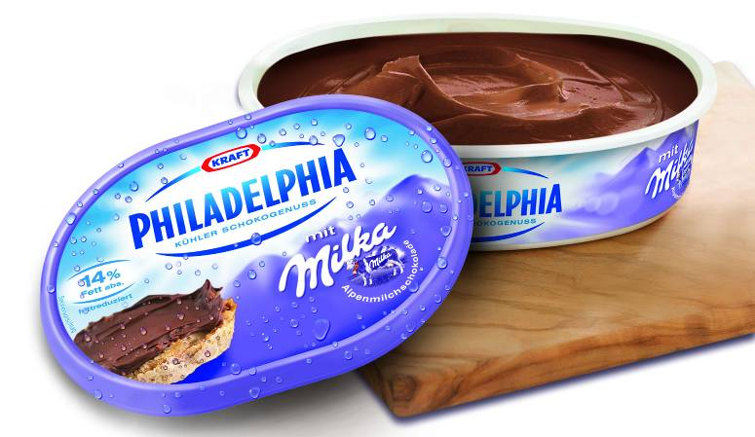
Philadelphia je světově oblíbený krémový sýr, který se prodává v devadesáti čtyřech zemích po celém světě. Výhradním distributorem sýrů Philadelphia v České republice je společnost Alimpex food. Ta dováží na český trh čtyři druhy příchutí cream cheese Philadelphia a tři druhy balení pro gastronomický trh. Philadelphia tedy nabízí široké využití. Je totiž ideálním pomocníkem jak ve studené, tak i v teplé kuchyni. Nová Philadelphia Milka vám nyní přináší 2 tipy na recepty. Philadelphii Milku si však vychutnáte Vy i Vaše ratolesti také jen tak na lžičce jako čokoládovou pochoutku.

Recepty

Jednoduchý ovocný pohár s jogurtem a Philadelphií Milka
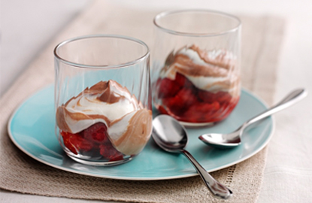
Čas přípravy: 10 minut
Počet porcí: 6

Ingredience
200 g čerstvých malin
300 g čerstvých jahod
150 g Philadelphie Milka
100 g nízkotučného jogurtu

Instrukce
Do misky vložte maliny a jahody s trochou cukru a lehce rozdrťte vidličkou. Takto nadrcené ovoce rozdělte do 6 malých sklenic nebo misek.

Vložte Philadelphii do mísy a rozšlehejte metlou. Přidejte polévkovou lžíci jogurtu a znovu použijte metlu. Poté lehce přidávejte zbývající jogurt do namíchané Philadelphie, aby vznikla hezká barevná struktura. Vzniklou směsí pokryjte ovoce ve sklenicích. Pro lepší chuť nechte v klidu 30 min. před podáváním.

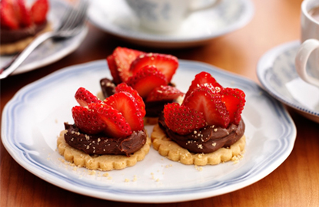
Rychlé sušenky

Doba přípravy: 10 minut
Počet porcí: 6

Ingredience
90 g Philadelphie Milka
6 tenkých sušenek
90 g jahod nakrájených na plátky

Instrukce
Sušenky namažte Philadelphií Milka a navrch vložte plátky jahod. Dle chuti můžete posypat kokosem či moučkovým cukrem.

Historie sýru Philadelphia
První zmínky o krémovém sýru pocházejí z roku 1872. Tehdy poprvé vyrobil sýr typu cream cheese americký lékař Wiliam Lawrence. O osm let později získal tento nový druh sýru značku Philadelphia
a začal se distribuovat ve fóliovém obalu pod jménem firmy Empire Company. Sýr nezískal svůj název pouhou náhodou, ale protože město Philadelphia bylo v té době považováno za symbol čistoty a pokrmů vyznačujících se vysokou kvalitou. V roce 1903 koupila tento podnik společnost Phenix Cheese Company of New York, která se v roce 1982 sloučila s firmou Kraft Cheese. Na evropský trh se začala Philadelphia expandovat v sedmdesátých letech dvacátého století. Další variace sýru Philadelphia spatřily světlo světa v letech 1974, kdy vznikly nové příchutě, například s česnekem, bylinkami nebo pažitkou. V roce 2010 se značka Philadelphia spojila s Milkou a začala se vyrábět ojedinělá kombinace - Philadelphia Milka.

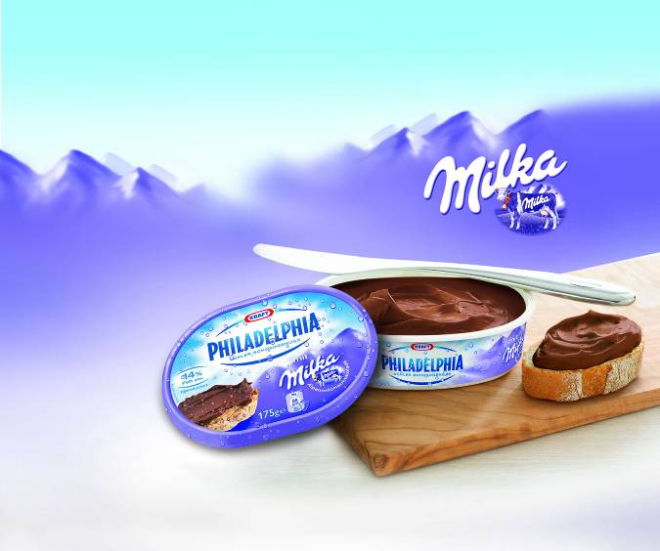

První cream cheese vyrobil už v roce 1872 americký lékař William Lawrence. Osm let poté tento unikátní objev v oblasti gastronomie získává značku Philadelphia a je distribuován ve fóliovém obalu pod jménem firmy Empire Company. Tento podnik koupila v roce 1903 společnost Phenix Cheese Copany of New York, která se v roce 1928 sloučila s firmou Kraft Cheese.
V sedmdesátých letech dvacátého století ve Střední Americe (Venezuela, Mexiko) se začala vyrábět a expandovat na evropský trh. Výrobce sýru Philadelphia, společnost Kraft, nyní prodává sýr Philadelphia do více než 80 zemí světa. V současné době dováží společnost Alimpex food a.s. sýr Philadelphia na český trh. Sýr Philadelphia je jednou z nejslavnějších značek měkkého bílého sýru na světě.

Historie značky Milka
Na počátcích zrodu čokolády Milky stál švýcarský cukrář Philippe Suchard. Ten již od mládí tíhnul k cukrářskému řemeslu, a proto si v roce 1825 otevřel svou vlastní cukrárnu a o rok později si pronajal v sousední vesnici opuštěný mlýn, kde později začal vyrábět 25-30 kg čokolády denně a jako první na světě ji začal prodávat ve formě 100g tabulek. Zanedlouho si založil i vlastní pražírnu kakaových bobů, což mělo rozhodující vliv na chuť čokolády, neboť právě způsob pražení ovlivňuje aroma čokolády. V roce 1890 představil světu mléčnou čokoládu, která v roce 1901 dostala obchodní jméno Milka. Jméno vzniklo jednoduchou zkratkou dvou nejdůležitějších složek této čokolády – Milch + Kakao = Milka. Od svého zrození se tabulky čokolády Milka balí do fialových obalů a často se na nich zobrazuje alpské panorama. Že je tato čokoláda jedničkou na trhu dokazuje i její letošní jubileum – čokoláda značky Milka totiž letos slaví rovných 111 let.

